Сценарий утренника «8 марта» в подготовительной группе.

Дети под музыку входят в зал.

**Ведущая:** Добрый день дорогие женщины: мамы, бабушки, сотрудники детского сада. В эти немного морозные, но уже весенние деньки мы пригласили вас, чтобы поздравить

С наступающим праздником 8 Марта!

Вот опять наступила весна,   
Снова праздник она принесла.  
Праздник радостный, светлый и нежный  
Праздник всех дорогих наших женщин!  
Чтоб сегодня вы все улыбались –  
Ваши дети для вас постарались.  
Поздравления наши примите,  
Выступленье наше посмотрите!

Вам:  самым милым, красивым, нежным, чудесным; вам самым добрым, замечательным, прекрасным; вам самым  очаровательным мы и посвящаем этот праздник.

Под музыку входят дети и становятся полукругом.

**1ребенок.**

Сегодня солнце ярче светит,

        И звонче ручейки поют.

        Подарки мамам дарят дети,

        А папы им цветы несут.

**2ребенок.** Мы поздравляем мам любимых

        С весенним, светлым женским днем!

        Желаем много дней счастливых

        И обещание даем:

**3 ребенок** Не огорчать вас… очень часто.

 И в меру сил вам помогать.

 И не перечить вам напрасно.

И вовремя ложиться спать.

**4 ребенок** Мы знаем как вы устаете!

        С утра до вечера – дела.

Нет равных вам в любой работе…

А дома нет без вас тепла.

**Песня «  Весенняя»**

Дети садятся

**Ведущая.** Да, день сегодня замечательный. Светло и радостно не только от солнечных лучей, но и от маминых улыбок и счастливых глаз. Сколько нежных и теплых слов, торжественных поздравлений, как будто их копили весь год, чтобы сказать сегодня мамам, бабушкам, сестренкам.

**5  ребенок.**

        Я подарок разноцветный

Подарить решила маме.

        Я старалась, рисовала

        Четырьмя карандашами.

**6 ребенок**

Но сначала я на красный

        Слишком сильно нажимала,

        А потом за красным сразу

         Фиолетовый сломала.

**7 ребенок.**

 А потом за красным синий,

        И оранжевый сломала

        Все равно портрет красивый,

        Потому что это мама!

**8 ребенок**.

 Ради маминой улыбки

Я готов на сотню дел,

Я сыграл бы ей на скрипке,

Если б только я умел.

**9 ребенок**.

 Мы сегодня нарядились,

Будем петь и танцевать,

Будем вместе веселиться,

Будем маму поздравлять!

**10 ребенок.**

 Пусть звучат сегодня в зале

Песни, музыка и смех,

Мы на праздник мам позвали.

 Наши мамы лучше всех!

«**песня** «**Мама-солнышко мое**»

**Сценка** 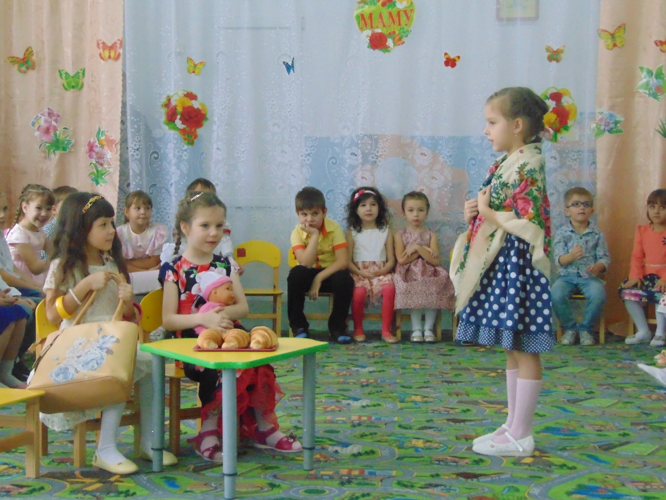

Ведущая. Три подруги в день весенний

Были в милом настроенье

На скамейке ворковали

И о будущем мечтали.

1-я девочка.**Дарина**

                      Вот когда я подрасту

Сразу замуж я пойду.

Мужа выберу – как папа

Чтоб меня встречал у трапа.

Ах, забыла я сказать,

Буду в небе я летать

Стюардессою стать хочу,

В самолете полечу.

2-я девочка. **Кристина Г**

 Ты не отвлекайся, Дарина,

Что там дальше, я забыла!

**1-Дарина**. А потом я стану мамой

И скажу тебе я прямо,

Что своих детей, Кристина,

Буду их водить в кафе, в кино,

Покупать им эскимо.

3- девочка.**Женя Н**

 Вот твоей бы дочкой стать,

Можно только помечтать.

2 **Кристина**. Я ж хочу артисткой стать,

Чтоб на сцене выступать,

Чтоб в кино меня снимали,

Роли главные давали.

3 **Женя Н**. В школе буду я учиться,

Обещаю не лениться,

Ведь как только подрасту,

Стать ученой я хочу.

**Ведущая**. Вот такие наши дети,

Все хотят познать на свете,

Пожелаем мы удачи.

Чтоб решили все задачи!

**11 ребенок.**

Нас качая в колыбели,

                Мамы песенки нам пели.

                А теперь пора и нам

Песню спеть для наших мам.

**12 ребенок.**

                Подрастем и будем сами

                Мы заботиться о маме.

                А пока доставим ей

                Радость песенкой своей.

«**Исполняют девочки Песня для мамочки**»

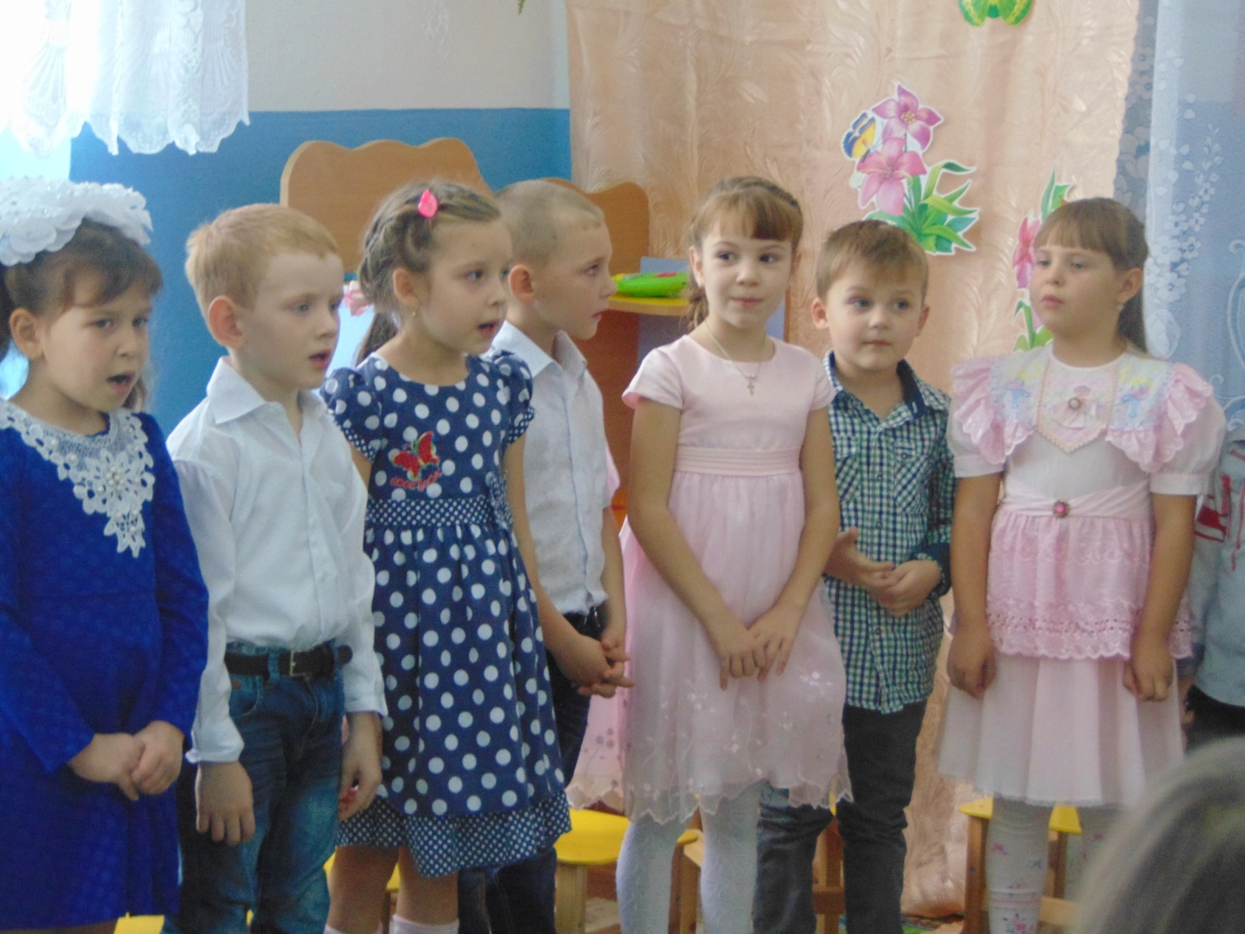

**Ведущая.** А сейчас мы посмотрим, кто больше нежных слов знает.

**Игра «Нежные слова».**

Играют 2 пары – дети и мамы. Дети встают напротив своих мам.

Они должны подойти к своим мамам, на каждый шаг говоря ласковые слова.

**Ведущая.** А сейчас мы спляшем – праздник будет краше.

**Танец** «**с цветами**».

**Ведущий.** Но сегодня праздник не только мам, но и бабушек. А какие сюрпризы и теплые слова мы приготовили для них. К ведущей выходят 3 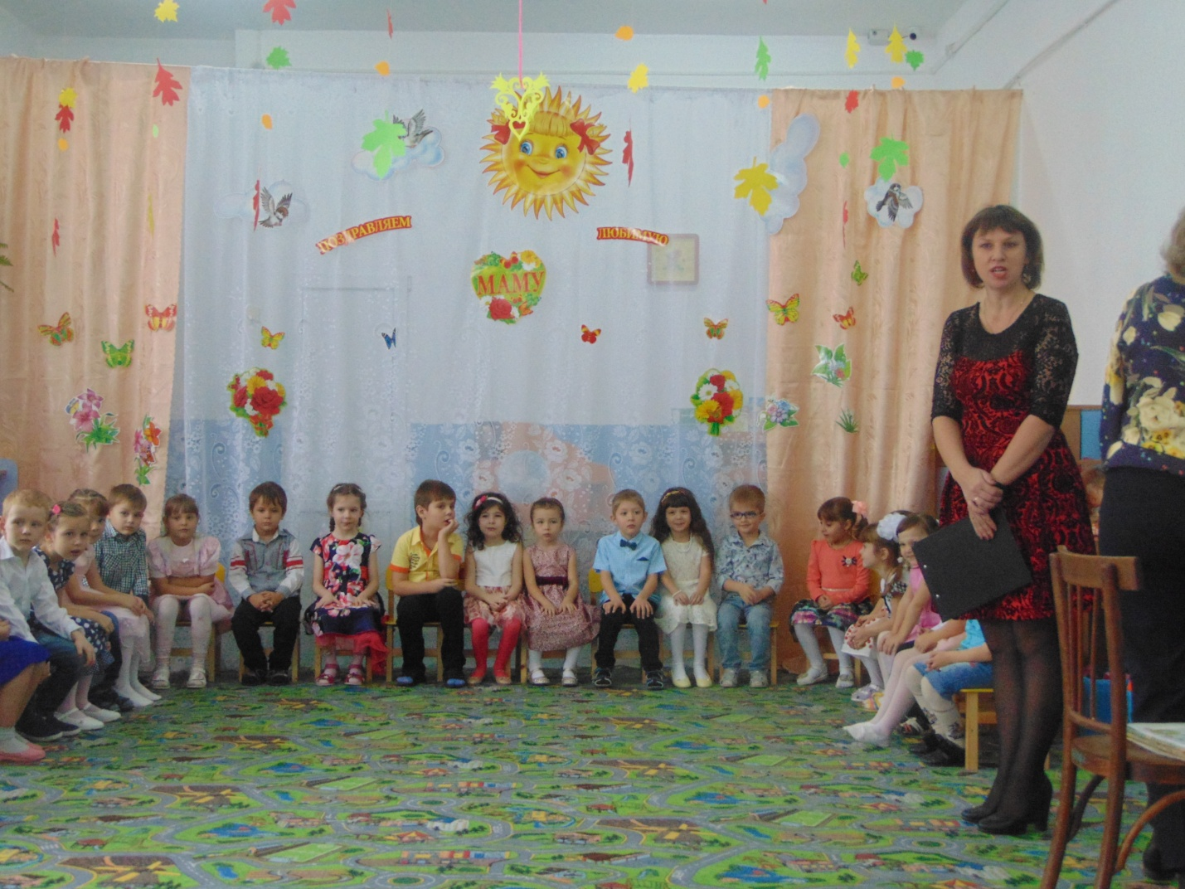девочки.

**13 ребенок**

Мы с моею бабушкой

Старые друзья.

До чего хорошая

Бабушка моя.

Сказок знает столько,

Что не перечесть,

И всегда в запасе

Новенькая есть.

**14 ребенок**

 Я бабушку родную

Поздравляю и целую!

С нетерпеньем жду пирог,

Чтоб покушать вкусно смог.

**15 ребенок**

 С дедушкою мы друзья,

Это точно знаю я,

Бабушка – его супруга

Значит, и моя подруга.

Мы накроем щедрый стол,

позабудем про  футбол!

Отдохнем и погуляем –

Так бабулю поздравляем!

**16 ребенок**

Очень бабушку мою –

                Маму мамину – люблю.

                У нее морщинок много,

                А на лбу седая прядь,

                Так и хочется потрогать.

                А потом поцеловать.

                Может быть и я такою

                Буду старенькой, седою,

                Будут у меня внучатки,

                И тогда, надев очки,

                Одному свяжу перчатки,

                А другому – башмачки.

**Песня «Бабушка»**

Игра «**Наряди бабушку».**

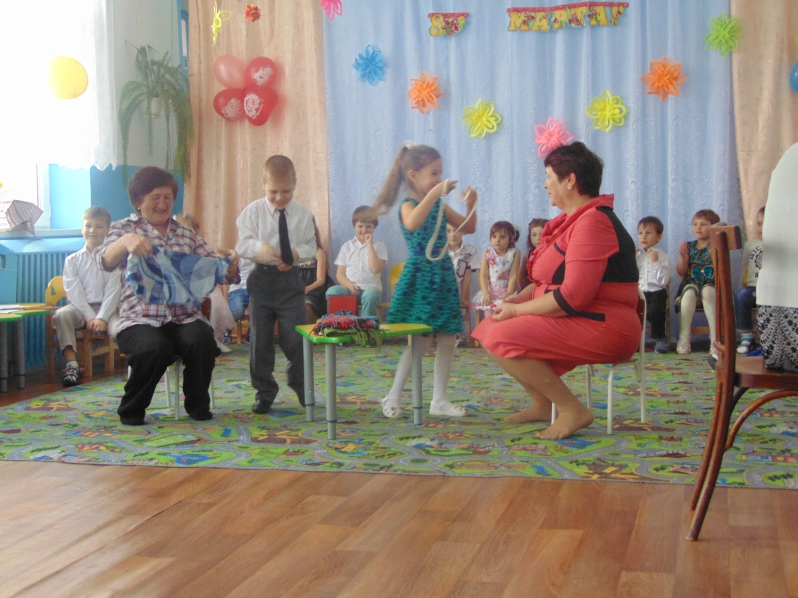

*Кто быстрее наденет на бабушку ,бусы, фартук и косынку*.

**17** **ребенок**

  Ручьи звенят, сверкая,

                Шумят и тут, и там,

                Настал веселый праздник

                У наших милых мам.

        Цветы мы принесли вам,

                И листья шепчут нам:

                Раскрылись мы сегодня

                Для наших милых мам.

**18 ребенок**

 Девочки и мальчики

Давайте вместе с нами

Спасибо скажем бабушке

Спасибо скажем маме.

**19 ребенок.**

За хлопоты, за ласки

За песенки и сказки

За вкусные ватрушки

За новые игрушки.

**20 ребенок**

 За книжки и считалки, за лыжи и скакалки,

        За сладкое варенье, за долгое терпенье.

**21 ребенок.**

Мы наших мам и бабушек

Поздравим с женским днем

И на прощанье песенку

Веселую споем.

**Исполняют мальчики «Песенка о маме**»

**22 ребенок**  
Мам дорогих в этот день поздравляем.  
Подарки чудесные мы им вручаем?

**23 ребенок**  
Примите подарки от ваших ребят,  
Мы  их сделали сами, своими руками.

**Дети дарят подарки**

**Ведущий.**

Праздник мы уже кончаем

Что же нам еще сказать?

Разрешите на прощанье

Вам здоровья пожелать.

Не болейте, не грустите

Не печальтесь никогда.

Вот такими молодыми

Оставайтесь навсегда.